«ВРЕМЯ ИГРАТЬ»
Социализация и развитие навыков общения через настольные игры
Несмотря на то, что в младшем школьном возрасте основная деятельность детей - учебная, игра все еще имеет большое значение в развитии ребенка.
Игровая деятельность влияет на формирование произвольности психических процессов. В игре у ребенка начинает развиваться произвольное внимание и произвольная память. В условиях игры дети сосредотачиваются лучше и запоминают больше. Сознательная цель выделяется для ребенка раньше и легче всего в игре. Сами условия игры требуют от ребенка сосредоточения на предметах, включенных в игровую ситуацию, на содержании разыгрываемых действий и сюжета.
Что помогают развить настольные игры?
1) В игре ребенок учится полноценному общению со сверстниками.
2) Учиться подчинять свои импульсивные желания правилам игры. Появляется соподчинение мотивов - "хочу" начинает подчиняться "нельзя" или "надо".
3) В игре интенсивно развиваются все психические процессы, формируются первые нравственные чувства (что плохо, а что хорошо).
4) Формируются новые мотивы и потребности (соревновательные, игровые мотивы, потребность в самостоятельности).
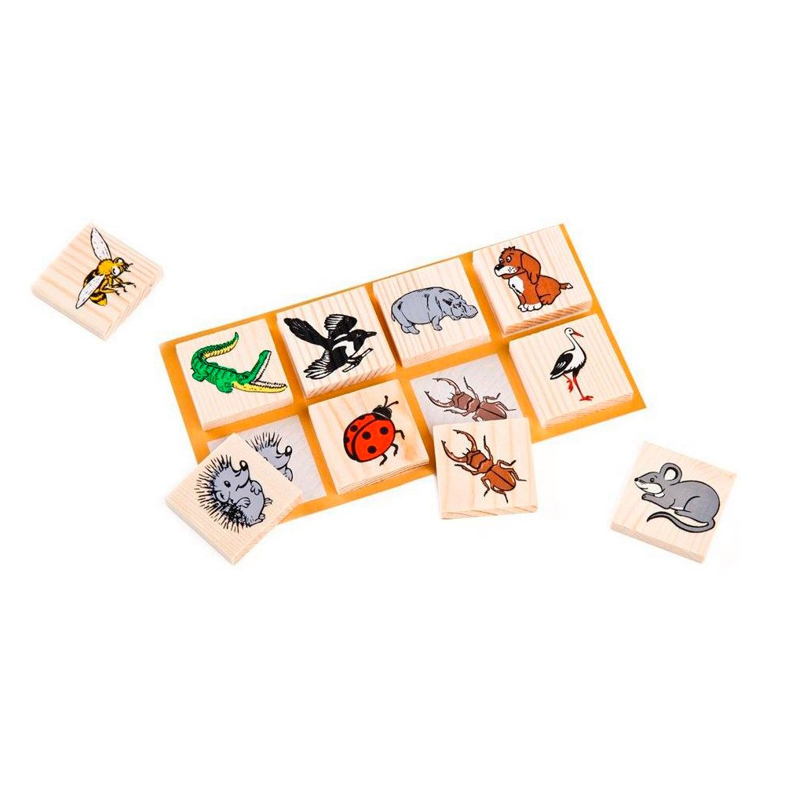В какие игры можно играть с ребенком дома?
- 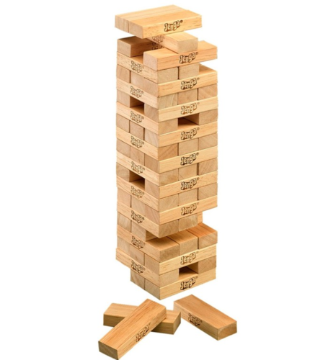Игра «мемори» – это карточная настольная игра, состоящая из парных картинок, где основной целью игры является «открытие» как можно большего числа парных карточек;
- Шашки;
- Различные бродилки с кубиком;
- 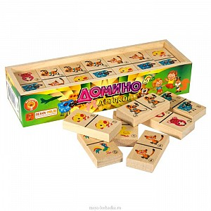Башня, она же «Дженга», игра в которой игроки по очереди достают блоки из основания башни и кладут их наверх, делая башню всё более высокой и всё менее устойчивой;
- Крестики/нолики;
- Морской бой;
- Лото.
Это лишь небольшой список игр, за которыми с пользой можно проводить вечера с ребенком дома. Вы можете найти сотни интересных и полезных игр в магазинах или изготовить их самостоятельно, а еще лучше вместе с ребенком!

«Каков ребенок в игре, таким во многом он будет в работе. Поэтому воспитание будущего деятеля происходит, прежде всего, в игре...» А.С. Макаренко советский педагог и писатель.

педагог-психолог Елена Сергеевна Гасс

